РОСРЕЗИНОТЕХНИКА

АДРЕС: 143983, Московская область, г. Балашиха, микрорайон Керамик, ул. Керамическая 2А, офис 403.
ТЕЛЕФОН: 8 (495) 544-85-03 ТЕЛ/ФАК: 8 (495) 664-29-78 МОБ: 8 (925) 544-85-03
E-MAIL: rosrez@mail.ru HTTP: www.rosrez.ru

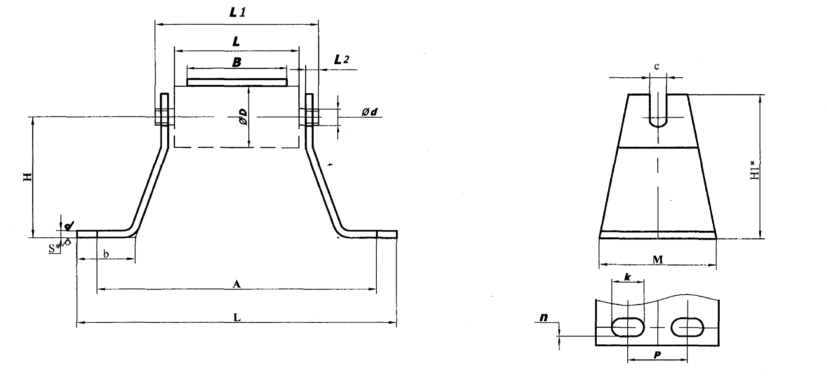
Исполнение 2
ОПРОСНЫЙ ЛИСТ ДЛЯ РОЛИКООПОРЫ ВЕРХНИЙ С ПОДШИПНИКАМИ (204, 206, 303, 305, 306, 308, 406) ГОСТ 22644-77 ГОСТ 22646-77
D | B | H | H1 | A | L | M | n | k | P | S | b | L | L1 | L2 | d | c | Количество | Комплект с роликами
ЗАКАЗЧИК
АДРЕС
ТЕЛЕФОН
E-MAIL

